ЛАБОРАТОРНАЯ РАБОТА № 1

«Знакомство с языком программирования Java»

Цель: получить представление о написание программ на языке программирования Java с использованием командной строки, интегрированной среды разработки, а также решение задач на сайте timus.
Описание задачи: Изучить процесс разработки Java-приложений: от компиляции в командной строке до работы в IDE и запуске задач на сайте timus.

https://github.com/yaskov-magistracy/2-semester-java

Ход выполнения

Весь код запускаю в IDE, тк добавление java/bin в PATH не помогло, а разбираться с этим считаю нецелесообразным, так как это бесполезно в будущем.
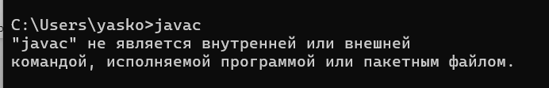
Рисунок 1. Ошибка javac
Пишу код Example1 и запускаю его
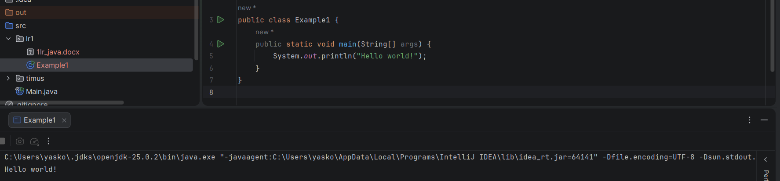
Рисунок 2. Example1
Пишу код Example2 и запускаю его
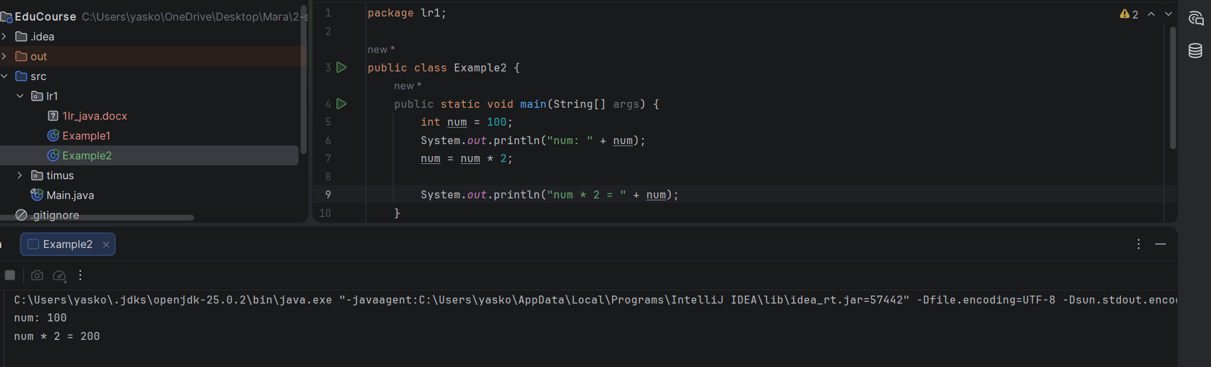
Рисунок 3. Example2
Пишу код Example3 и запускаю его
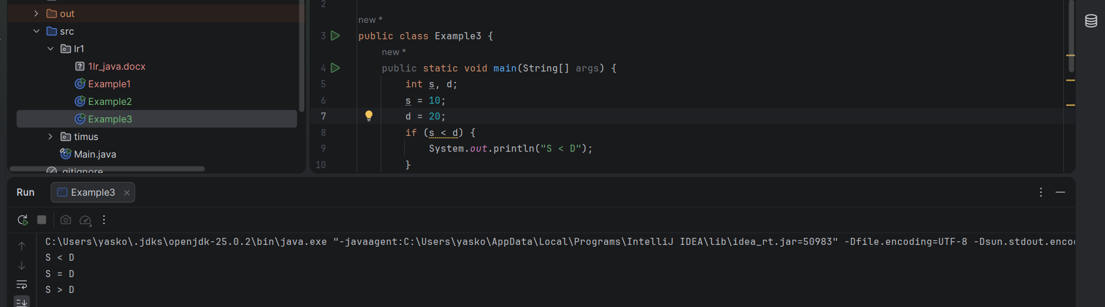
Рисунок 4. Example3
Пишу код Example4 и запускаю его
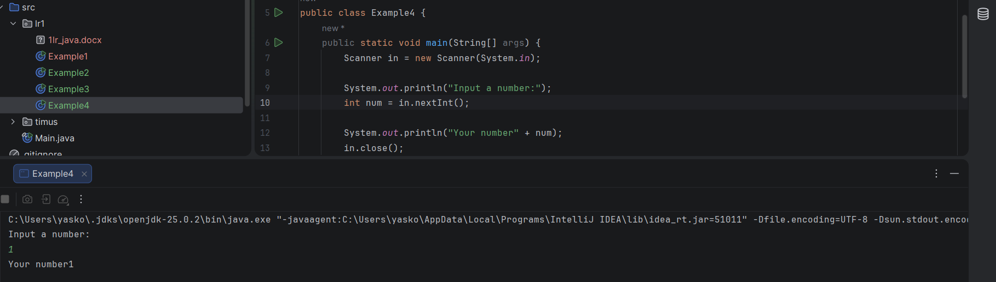
Рисунок 5. Example4
Пишу код Example5 и запускаю его
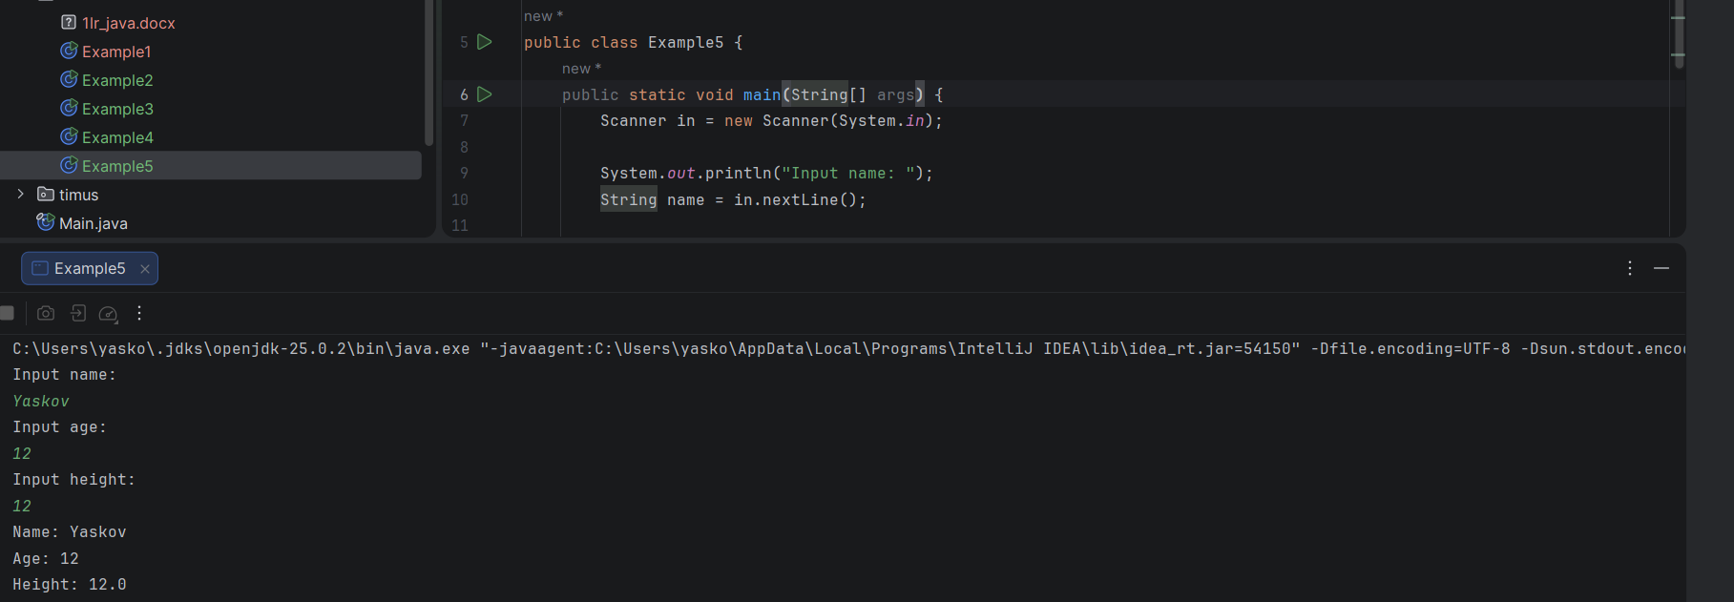
Рисунок 6. Запуск Example5
Пишу решения задач
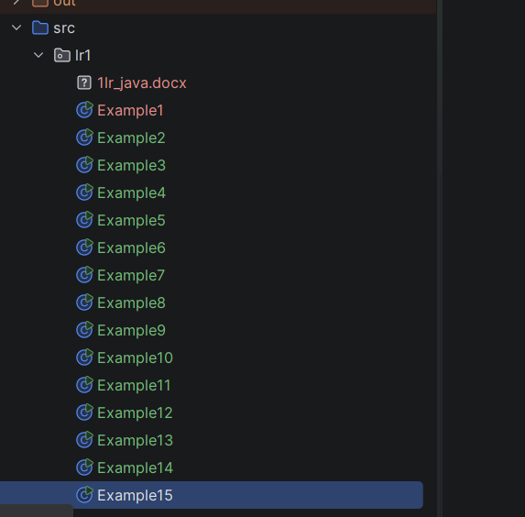
Рисунок 7. Решенные задачи в IDE
Решаю ряд задач на timus.
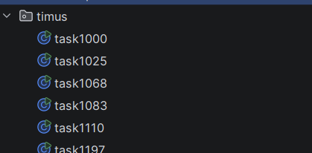
Рисунок 8. Решенные задачи timus в IDE

Ответы на вопросы

- Будет ли исполняться программа без ошибок. Если без ошибок, то почему все работает. Если есть ошибка, то указать:

class SomeScopeExample {
public void eatIfHungry(boolean hungry) {
if (hungry) {
int bitesOfCheese = 1;
{
var teenyBit = true;
System.out.println(bitesOfCheese);
}
}
System.out.println(teenyBit);
}
}
Ошибка – перменная внутри блока for, а используется за его скоупом

- Даны два куска кода. Определить какой из кусков будет работать без ошибок, а какой даст ошибку. В куске, который дает ошибку, объяснить почему:

short bird = ‘d’;
char mammal = (short)83;
char mammal = 83;
Всё нормально

short reptile = 65535;
char fish = (short)-1;
char fish = -1;
Ошибка – переполнение reptile + fish не может быть отрицательным

- Почему код ниже не будет компилироваться и как это исправить?

Long max = 3123456789;
Компилятор думает что число справа int. Нужно указать `l` в конце
- Что из нижеперечисленного будет компилироваться, а что нет. И почему:
int value = null;
Ошибка. Int не nullable

List<Integer> heights = new ArrayList<>();
heights.add(null);
Всё нормально. Integer != int и он nullable

String s = null;
Всё нормально. String nullable
- Что из нижеперечисленного верно? (Выберите все, что применимо)
A. Классовая переменная типа «boolean» имеет значение по умолчанию 0
B. Переменная класса типа boolean по умолчанию имеет значение false. C
Переменная класса типа boolean по дефолту равна null.
D. Переменная класса типа long по умолчанию имеет значение null
E. Переменная класса типа long по умолчанию имеет значение 0L
F. Классовая переменная типа long имеет значение по умолчанию 0
G. Ничего из вышеперечисленного

- Что из нижеперечисленного верно? (Выберите все, что применимо).
A. Локальная переменная типа boolean по умолчанию равна null.
B. Локальная переменная типа float по умолчанию имеет значение 0.0f.
C. Локальная переменная типа double по умолчанию равна 0.
D. Локальная переменная типа Object имеет значение по умолчанию null.
E. Локальная переменная типа boolean по умолчанию имеет значение false.
F. Локальная переменная типа float по умолчанию равна 0.0.
G. Ничего из вышеперечисленного

- Что из нижеперечисленного верно? (Выберите все, что применимо).
A. Переменная экземпляра типа float по умолчанию равна 0.
B. Переменная экземпляра типа char по умолчанию равна null.
C. Переменная экземпляра типа double имеет значение по умолчанию 0.0.
D. Переменная экземпляра типа int по умолчанию равна null.
E. Переменная экземпляра типа String имеет значение по умолчанию null.
F. Переменная экземпляра типа String по умолчанию принимает значение пустой строки «».
G. Ничего из вышеперечисленного

- Какие из следующих утверждений о фрагменте кода являются верны? (Выберите все, что применимо.)

1. short numPets = 5L;
2. Int numGrains = 2.0;
3. String name = “Scruffy”;
4. Int d = numPets.length();
5. Int e = numGrains.length;
6. Int f = name.length();
Строки указаны неверно (неправильные числа)? Сочту что так
- Строка 4 генерирует ошибку компиляции.
- Строка 5 генерирует ошибку компиляции.
- Строка 6 генерирует ошибку компиляции.
- Строка 7 генерирует ошибку компиляции.
- Строка 8 генерирует ошибку компиляции.
- Строка 9 генерирует ошибку компиляции.

9. Какой из следующий наименований переменных корректный?

A. _
B. _helloWorld$
C. true
D. java.lang
E. Public
F. 1980_s
G. _Q2_

10. Написать в строках с System.out.println() что выведется в консоль: true или false
String firstString = “new”;
String secondString = “new”;
System.out.println(firstString == secondString); true
System.out.println(firstString.equals(secondString)); true
String thirdString = new String(“new”);
System.out.println(thirdString.equals(secondString)); true
System.out.println(thirdString == secondString); false
System.out.println(thirdString.intern() == firstString); true
System.out.println(thirdString.equals(secondString)); true

11. В следующем задании: 1. Определить есть ли ошибки в коде. Если есть, то где и почему. Исправить при наличии 2. Написать цикл, который будет итерироваться по массиву (по поводу цикла: for и forEach)

int[] intArray = {3, 4, 5};
float[] floatArray = float[] {7.2f, 1.8f, 9.3};
char[] charArray = new char[2];

Не хватает `f` у последнего числа во floatArray
Циклы:
for (int i = 0; i < intArray.length; i++) {
}

for (int num : intArray) {
}

12. –

Вывод
В ходе данной лабораторной работы удалось получить представление о написание программ на языке программирования Java с использованием командной строки, интегрированной среды разработки, а также решение задач на сайте timus.
https://github.com/yaskov-magistracy/2-semester-java

